«Строй Комплект Про»
Половая доска сорт А (АВ)
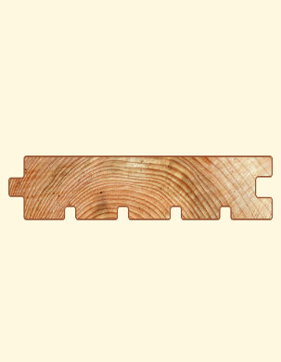 | Размер | Розничная цена | Цена от 100 м2
 | 45 x 145 мм, длина 3-6 м | 780 руб за м2 | 750 руб за м2
 | 36 x 145 мм, длина 3-6 м | 590 руб за м2 | 570 руб за м2
 | 36 x 120 мм, длина 3-6 м | 590 руб за м2 | 570 руб за м2
 | 36 x 100 мм, длина 3-6 м | 590 руб за м2 | 570 руб за м2
 | 28 x 145 мм, длина 3-6 м | 500 руб за м2 | 480 руб за м2
 | 28 x 120 мм, длина 3-6 м | 500 руб за м2 | 480 руб за м2
 | 28 x 100 мм, длина 3-6 м | 500 руб за м2 | 480 руб за м2
 | 21 x 120 мм, длина 3-6 м | 390 руб за м2 | 370 руб за м2
+7 977 800-22-22

